Modelos de red neuronal profunda para clasificar el comportamiento lector de los peruanos según características demográficas y socioculturales
Samuel E. Vega-Sanchez, Anthony A. Aquino-Poma, Leonardo A. Matos-Urdanivia, Nemias Saboya,*
¹Escuela Profesional de Ingeniería de Sistemas, Facultad de Ingeniería y Arquitectura, Universidad Peruana Unión, Lima, Perú

Email: samuelvega@upeu.edu.pe (S.E.V.S.); anthony.aquino@upeu.edu.pe (A.A.A.P.); leonardomatos@upeu.edu.pe(L.A.M.U.); saboya@upeu.edu.pe (N.S.)
*Corresponding author
Manuscript received Month date, 2025; revised Month date, 2025; accepted Month date, 2025

Abstract—Este estudio propone un modelo de clasificación multiclase del comportamiento lector de la población peruana utilizando aprendizaje profundo aplicado a los microdatos de la Encuesta Nacional de Lectura 2022 (ENL). Se evaluaron tres arquitecturas especializadas para datos tabulares: MLP con mecanismo de atención (MLP+MA), TabNet y FT-Transformer. El pipeline incluyó preprocesamiento, normalización, SMOTE, búsqueda de hiperparámetros y validación cruzada estratificada. La evaluación se realizó mediante Accuracy, F1-Weighted, F1-Macro y AUC-ROC en tres grupos etarios: niños, jóvenes y adultos.
TabNet fue el modelo con mejor desempeño, con un accuracy de 97.67 % en adultos, 92.40 % en jóvenes y 73.63 % en niños. MLP+MA quedó a menos de 1.5 puntos en los tres grupos con una arquitectura más simple, mientras que FT-Transformer fue el menos estable y tuvo su peor resultado en niños (69.74 %). Según el análisis de interpretabilidad, las variables con más peso fueron el nivel educativo, el idioma materno y el acceso digital.
Estos resultados indican que los modelos profundos para datos tabulares pueden ayudar a identificar, a partir de encuestas nacionales, a los grupos con menor hábito lector, información útil para focalizar intervenciones de lectura en el Perú.

Keywords— Deep Learning, Tabular Data, TabNet, Attention Mechanisms, FT-Transformer, Multiclass Classification, Reading Behavior, Educational Data Mining, Machine Learning

Introduction
En el Perú, el hábito lector está distribuido de forma desigual según el área de residencia, el nivel educativo y la condición sociocultural. De acuerdo con la Encuesta Nacional de Lectura (ENL) 2022 del Instituto Nacional de Estadística e Informática, el 47,3 % de la población adulta declara haber leído algún libro en los últimos 12 meses, pero solo el 38,3 % lo hace con frecuencia, y la diferencia entre el área urbana (50,3 %) y la rural (29,8 %) es amplia [1]. PISA 2025 apunta en la misma dirección: el Perú obtuvo 390 puntos en competencia lectora, 18 menos que en el ciclo 2022, y la mayoría de estudiantes de 15 años sigue por debajo del Nivel 2, el nivel básico de competencia [2]. Estas brechas no se explican por un solo factor sino por la combinación de varios, y analizarlas con datos a gran escala requiere técnicas capaces de modelar y clasificar esos patrones de lectura.
Desde la ingeniería, clasificar el comportamiento lector significa trabajar con muchas variables demográficas, educativas, lingüísticas y culturales, con alta dimensionalidad y relaciones no lineales entre ellas. Frente a esa complejidad, los métodos estadísticos convencionales pierden capacidad predictiva [3], [4]. Las redes neuronales profundas (Deep Neural Networks, DNN) se adaptan mejor a este escenario porque aprenden las interacciones entre variables a partir de los datos, sin que haya que especificarlas de antemano. En educación ya se han usado, junto con algoritmos ensemble y Support Vector Machines, para predecir el rendimiento académico y clasificar niveles de competencia, con buenos resultados en precisión y F1-score [5], [6], [7], [8], [9], [10].
Esto representa una oportunidad para diseñar un modelo predictivo reproducible que optimice la precisión y la explicabilidad mediante aprendizaje profundo. Debido a eso, el presente estudio propone el desarrollo de un modelo predictivo de clasificación multiclase del comportamiento lector de la población peruana, empleando técnicas de aprendizaje profundo sobre los microdatos de la Encuesta Nacional de Lectura (ENL). Se implementaron y compararon tres arquitecturas principales: un Perceptrón Multicapa con mecanismo de atención (MLP+MA), TabNet y FT-Transformer, optimizadas mediante validación cruzada estratificada y contrastadas con métodos tradicionales de aprendizaje automático. En este estudio se planteó desarrollar modelos de redes neuronales profundas para clasificar el comportamiento lector de niños, jóvenes y adultos peruanos, y evaluar comparativamente su rendimiento (MLP+MA, TabNet y FT-Transformer) con el fin de determinar la arquitectura con mejor desempeño.

Literature Review
En educación, los modelos de aprendizaje profundo han predicho resultados académicos con más precisión que los modelos estadísticos tradicionales [4], [8], [3], [11], en parte porque integran variables demográficas, cognitivas y conductuales sin suponer que sus relaciones sean lineales [4], [3], [11]. Las redes multicapa y las arquitecturas con mecanismos de atención obtienen mejores valores de precisión y F1-score cuando intervienen factores socioculturales, tecnológicos y lingüísticos [7], [8], [12]. Dos estudios cercanos al nuestro lo muestran: Rico-Juan et al. [7], con adolescentes españoles, y Bernardo et al. [8], con estudiantes filipinos, encontraron que el entorno familiar, la exposición a la tecnología y la motivación influyen en la comprensión lectora y el desempeño académico. En la misma línea, [13] y [14] mostraron que los factores digitales y las estrategias metacognitivas condicionan la lectura comprensiva, dimensiones que las evaluaciones tradicionales no suelen captar.
Entre las arquitecturas diseñadas para datos tabulares, TabNet, TabTransformer, SAINT y FT-Transformer han mostrado buena capacidad de generalización y tolerancia al desbalance de clases, gracias a la atención secuencial y a los embeddings adaptativos [11], [15], [16]. Alnasyan et al. [11] compararon siete modelos sobre el dataset OULAD: SAINT alcanzó una exactitud de 94,33 % en clasificación binaria y de 73,22 % en multiclase, y AutoInt y TabNet quedaron cerca al combinarse con sobremuestreo (SMOTE y ADASYN). Li et al. [12] fusionaron datos académicos, psicológicos y conductuales en una red neuronal multimodal con atención y reportaron una precisión de 94.16 %, un F1-score de 90.6 % y un AUC de 0.975. El efecto del balanceo se ve también en [17]: con técnicas de resampling y modelos de ensamble, la exactitud de Random Forest pasó de aproximadamente 58 % a cerca de 99 %, con valores ROC próximos a 0,999. Estos trabajos muestran que la atención y la optimización jerárquica son opciones sólidas para datos educativos tabulares [11], [12], [15], [16]. Fuera de educación, la eficacia de la atención en redes profundas [18], de los esquemas híbridos de agrupamiento y clasificación [19], de la comparación sistemática entre arquitecturas [20] y del modelado de patrones cognitivos con aprendizaje automático [21] indica que estas técnicas pueden transferirse a otros problemas con variables heterogéneas.
Hay además antecedentes más directos para nuestro enfoque. Yang et al. [22] combinaron TabNet con representaciones basadas en hipergrafos para predecir el rendimiento académico y mostraron la ventaja de la atención sobre datos tabulares educativos. Este trabajo se inscribe en la rápida evolución de los modelos profundos para datos tabulares, desde las redes totalmente conectadas hasta TabNet, SAINT y FT-Transformer, que ya ha sido sistematizada en revisiones del campo [23]. El desbalance de clases es otro problema recurrente. En minería de datos educativos, el submuestreo, el sobremuestreo y SMOTE mejoran el desempeño de forma consistente [24], y combinar variantes de SMOTE con métodos de interpretabilidad aumenta a la vez la exactitud y la explicabilidad de los modelos de rendimiento estudiantil [25]. En evaluaciones a gran escala, la combinación de métodos estadísticos y de aprendizaje automático permitió identificar los predictores del desempeño de estudiantes latinoamericanos en PISA 2018 [26]; otros trabajos modelaron el logro estudiantil a partir del estatus económico, social y cultural y de las características del aprendiz [27], o usaron SHAP para identificar los factores que más inciden en la competencia de los estudiantes [28]. Al comparar modelos lineales jerárquicos con redes neuronales artificiales, [29] mostró que estas últimas pueden predecir la competencia lectora en PISA 2018. Esta literatura respalda las tres decisiones de diseño de nuestro estudio: usar arquitecturas tabulares con atención, balancear las clases e incorporar interpretabilidad, en un contexto socioculturalmente heterogéneo como el peruano.
La inteligencia artificial explicable (XAI) ha reducido la opacidad de estos modelos. Técnicas como SHAP, LIME y KernelSHAP permiten atribuir importancia a cada característica y entender cómo decide una red neuronal [30]. En educación, se han usado para medir el peso relativo de factores socioculturales y demográficos en el rendimiento lector, y han mostrado la interacción entre nivel educativo, acceso digital y desempeño [7], [30]. En América Latina, los modelos de aprendizaje automático han servido para caracterizar perfiles académicos y detectar a tiempo dificultades educativas [8], [3]. Para el caso peruano, en cambio, faltan modelos que combinen información sociodemográfica y cultural con aprendizaje profundo y explicabilidad [2], [1]. Arquitecturas interpretables como MLP con atención, TabNet y FT-Transformer permiten abordar ese vacío y podrían servir de base para herramientas de gestión educativa orientadas a reducir las brechas de aprendizaje [4], [7], [8], [3], [11], [12], [15], [16], [30].
La literatura revisada deja, además, dos problemas abiertos. El primero es la generalización: la mayoría de estudios usa conjuntos de datos controlados o de alcance regional limitado, lo que dificulta extender sus resultados a contextos socioculturales diversos [7], [8], [11], [30]. El segundo es la tensión entre precisión y transparencia, ya que los modelos más complejos, como FT-Transformer o SAINT, aumentan el costo computacional y hacen más difícil rastrear sus decisiones [11], [30]. Por ello, este trabajo propone un modelo de clasificación multiclase del comportamiento lector de la población peruana basado en MLP+MA, TabNet y FT-Transformer, optimizados con validación cruzada estratificada y acompañados de un análisis de importancia de variables, buscando un equilibrio entre precisión y explicabilidad.

Materials and Methods
El estudio se desarrolló en tres fases (Fig. 1): (i) preparación del dataset, (ii) modelado y optimización de las arquitecturas de Deep Learning y (iii) evaluación del desempeño de los modelos.

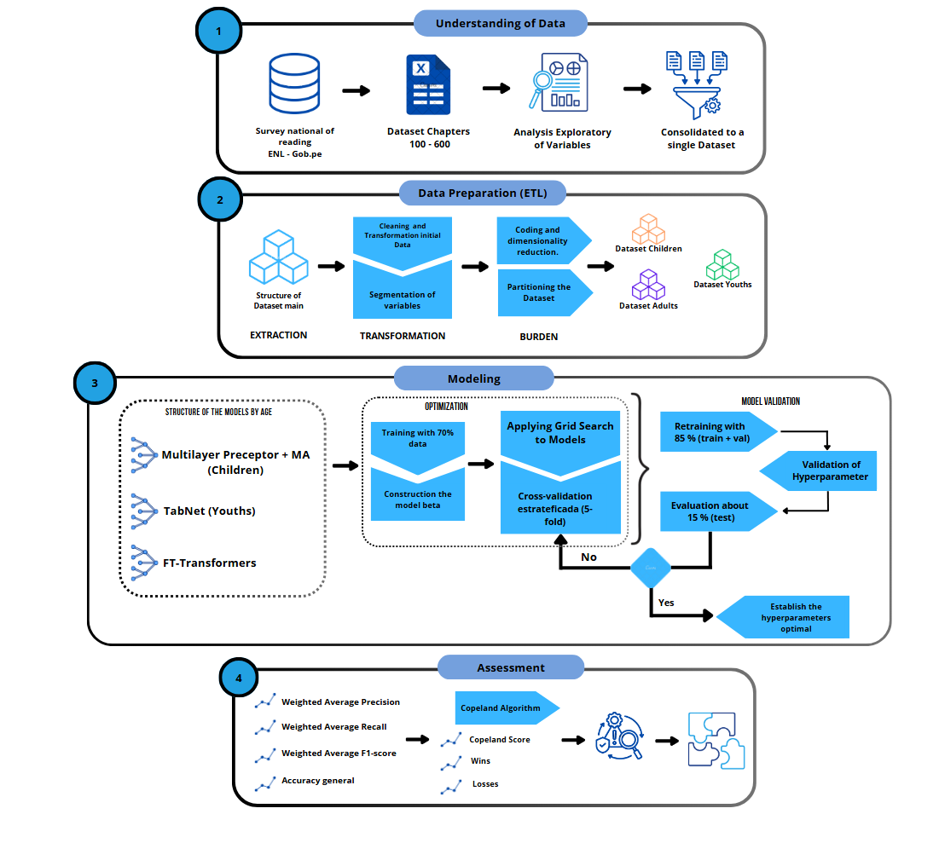
Fig. 1. Visión General del Pipeline aplicado.

En la preparación, los datos se depuraron, codificaron y normalizaron, y luego se dividieron en tres subconjuntos independientes: niños, jóvenes y adultos.
En el modelado se implementaron tres arquitecturas neuronales (MLP + Multi-head Attention, TabNet y FT-Transformer), cuyos hiperparámetros se ajustaron mediante Grid Search y validación cruzada estratificada.
Por último, en la evaluación se usaron métricas estándar de clasificación multiclase (Accuracy, Precision, Recall y F1-Score) y el Copeland Algorithm, que ordena los modelos comparándolos por pares en varias métricas a la vez.

Data Preprocessing

Los datos provienen de los microdatos de la Encuesta Nacional de Lectura 2022 (ENL), que recogen variables demográficas, educativas, tecnológicas y socioculturales de cada persona encuestada. Antes de entrenar los modelos, se preprocesaron en cuatro etapas (Fig. 1): limpieza, codificación, normalización y segmentación.
En la limpieza se eliminaron los registros con más del 20 % de valores faltantes y se revisó la coherencia entre variables relacionadas, como en otros estudios de predicción educativa con aprendizaje automático [7], [8], [3]. Las variables categóricas se codificaron con Label Encoding. Cuando dos atributos estaban muy correlacionados, se aplicó reducción de dimensionalidad para no duplicar información [11], [15], [16].
Después, las variables numéricas se reescalaron con Min–Max Scaling para que compartieran el mismo rango, lo que estabiliza el entrenamiento de las redes neuronales [8], [11]. También se construyeron indicadores derivados de acceso digital, nivel educativo familiar, frecuencia lectora y entorno lingüístico, que se describen en la siguiente subsección [7], [3].
Por último, el conjunto de datos se dividió en tres subgrupos según la edad, niños (3–13 años), jóvenes (14–17) y adultos (18 o más), para entrenar un modelo distinto en cada uno. Cada subgrupo se partió en 70 % para entrenamiento, 15 % para validación y 15 % para prueba [11], [15], [16].
La Table 1 resume los registros disponibles por capítulo temático de la ENL 2022: observaciones iniciales, número total de variables, cuántas son numéricas o categóricas y porcentaje de valores faltantes en cada sección del cuestionario. El archivo Maestro, con 734 variables y 11,2 % de valores faltantes (el porcentaje más alto), muestra por qué fueron necesarias la limpieza, la codificación y la reducción de dimensionalidad descritas antes [7], [8], [11].

Table 1. Resumen descriptive de registro disponible de ENL 2022
Capitulo | Registro | Variables Totales | Numéricas | Categóricas | % NA
100-600 | 18 474 | 312 | 235 | 77 | 7,0%
200 | 74 082 | 420 | 381 | 39 | 5,2%
300-400 | 45 118 | 155 | 111 | 44 | 6,8%
500 | 29 221 | 134 | 95 | 39 | 9,4%
Maestro | 74 006 | 734 | 575 | 159 | 11,2%

Feature Engineering y Construcción del Dataset Final
Con los datos ya preprocesados, se aplicó feature engineering para mejorar la capacidad predictiva de los modelos y representar mejor las dimensiones socioculturales, educativas y tecnológicas del comportamiento lector. El proceso tuvo tres pasos:
(i) selección de variables relevantes,
(ii) creación de indicadores derivados, y
(iii) consolidación de los subconjuntos finales para entrenamiento y validación.

Selección de características relevantes

Solo se mantuvieron las variables con sentido conceptual o peso estadístico para explicar el comportamiento lector. El criterio conceptual se tomó de estudios de predicción educativa y analítica del aprendizaje que destacan los factores familiares, tecnológicos y cognitivos [7], [8], [3]. El criterio estadístico consistió en un umbral de varianza (Variance Threshold) y una revisión de correlaciones, para descartar variables casi constantes o redundantes y reducir el riesgo de sobreajuste [11], [15], [16].

Creación de indicadores derivados

Como la ENL recoge cada dimensión sociocultural en varias preguntas separadas, se construyeron indicadores que las resumen:

- Índice de Acceso Digital (uso de dispositivos, conectividad, acceso a internet).
- Nivel Educativo Familiar (promedio de educación de los adultos del hogar).
- Frecuencia Lectora Semanal (número de días dedicados a lectura).
- Entorno Lingüístico (idioma materno y lenguas secundarias).
Índices de este tipo han mejorado la capacidad predictiva de modelos educativos basados en ML y DL en estudios previos [7], [3], [11].

Construcción del dataset final y segmentación etaria

El resultado fue una matriz de 71 variables por persona, con las mismas columnas en los tres subgrupos.
Cada subgrupo se trató por separado para entrenar un modelo propio por edad, como en estudios comparativos de clasificación educativa [8], [11].
Finalmente, cada conjunto fue dividido en:

- 70 % para entrenamiento,
- 15 % para validación,
- 15 % para prueba,

manteniendo la proporción de clases mediante muestreo estratificado, técnica recomendada para preservar la distribución real del comportamiento lector [11], [15], [16].

Modelo y Arquitecturas de Deep Learning
Se compararon tres arquitecturas de Deep Learning para datos tabulares. Cada una usa la atención de forma distinta: MLP+MA pondera las variables antes de las capas densas, TabNet las selecciona paso a paso y FT-Transformer modela las relaciones entre todas ellas. Estudios previos respaldan estos mecanismos para modelar relaciones no lineales en datos educativos y socioculturales [8], [11], [15], [16]. Las tres se implementaron en PyTorch 2.6.0 y se entrenaron por separado para niños, jóvenes y adultos. Para que el experimento pueda reproducirse, el Apéndice A presenta el pseudocódigo del pipeline completo, desde el preprocesamiento hasta la comparación final de los modelos.

Entrenamiento y Optimización de Hiperparámetros
En total se entrenaron nueve modelos: tres arquitecturas para cada uno de los tres grupos etarios. La Fig. 6 muestra el flujo seguido en cada caso: división del dataset, construcción del modelo base, ajuste de hiperparámetros y evaluación final en el conjunto de prueba.

Multilayer Perceptron con Multi-head Attention (MLP+MA)
El modelo MLP+MA combina una arquitectura de perceptrón multicapa con un módulo de atención multi-cabeza, cuya finalidad es asignar pesos diferenciales a las variables de entrada, permitiendo resaltar patrones relevantes antes del paso por las capas densas. En la Fig. 2, el modelo inicia con un módulo de atención multi-cabeza aplicado sobre las 71 características de entrada y genera una representación ponderada que se alimenta a una secuencia de capas fully-connected de tamaño 256 → 128 → 64 → 32, todas con activación ReLU y regularización mediante Dropout (0.3) y Weight Decay.

La capa de salida aplica softmax para obtener las probabilidades asociadas a las tres clases lectoras. Este tipo de arquitectura ha mostrado buen desempeño en escenarios educativos con relaciones no lineales y alta dimensionalidad [8], [11]. Sobre las 71 características de entrada, cada cabeza de atención computa:
$$Attention\left(Q,K,V\right)=softmax(\frac{{QK}^{t}}{\sqrt{d_{k}}})V$$
Donde:
- $Q=XW_{Q},$
- $K=XW_{K},$
- $V=XW_{V},$
- $d_{k}$ es la dimensión de cada cabeza

Luego, las salidas de todas las cabezas se concatenan:
$$MultiHead\left(X\right)=Concat(h_{1},h_{2},…, h_{h})W_{O}$$
Esta representación atendida se introduce a un MLP con 4 capas densas:
$$h1​=σ\left(W1​x+b1​\right), h2​=σ(W2​h1​+b2​),$$
$$h3​=σ\left(W3​h2​+b3​\right), h4​=σ(W4​h3​+b4​)$$
donde $σ$ es ReLU.
La capa de salida aplica una distribución softmax:
$$\hat{y}=softmax({Wh}_{4}​+b)?$$
La función de pérdida es la entropía cruzada:
$$L= \sum_{c=1}^{3}{y_{c}log({\hat{y}}_{c})}$$
La combinación de atención + capas densas permite capturar relaciones no lineales relevantes en datos educativos y socioculturales [8], [11].

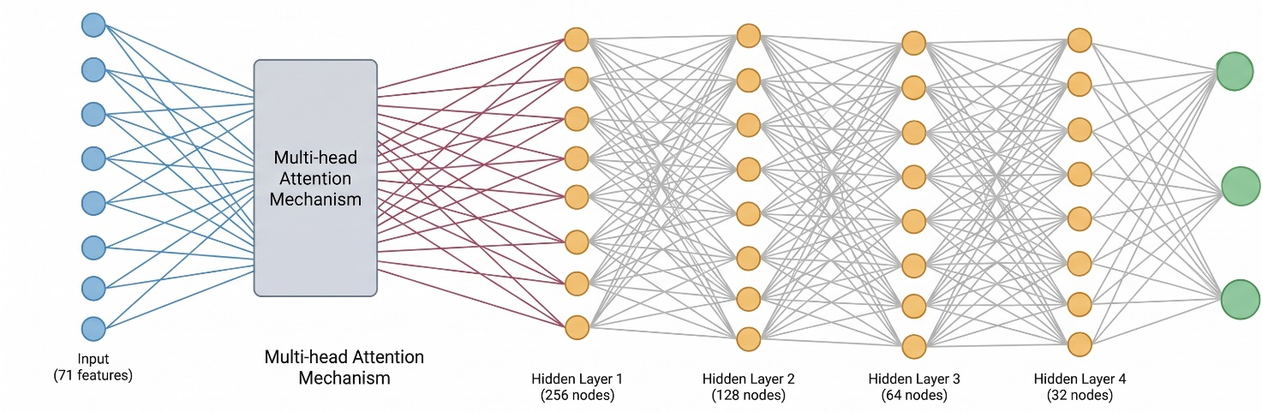
Reader Average
Reader Frequent
No Read

Fig. 2. Arquitectura del modelo MLP + Multi-head Attention utilizado para la clasificación multiclase.

TabNet
TabNet es una arquitectura diseñada específicamente para datos tabulares que incorpora mecanismos de atención secuencial interpretables. Su diseño (Fig. 3.) incluye unidades Feature Transformer y Attentive Transformer, que generan máscaras sparsemax para seleccionar dinámicamente las características más relevantes en cada iteración. En este estudio se utilizaron 3 decision steps, lo que permite que el modelo aprenda de manera progresiva combinaciones y pesos de las variables.

TabNet emplea dos bloques fundamentales:
(1) Feature Transformer
Genera una representación enriquecida de los atributos:
$$Z=FeatureTransformer(X)$$

que consiste en capas lineales + GLU (Gated Linear Units):
$$GLU(x)=(W_{1​}x+b_{1}​)⊙σ(W_{2}x+b_{2}​)$$
(2) Attentive Transformer
Genera una máscara de selección de características:

$$M^{(t)}=sparsemax(P^{(t)}W_{s}​)$$
El uso de sparsemax (en lugar de softmax) es clave para interpretabilidad:
$$sparsemax\left(z\right)=arg\min_{p}{{∥p-z∥}^{2} }sujeto a$$
$$p≥0,∑p_{i}​=1$$
Esto permite que muchas entradas se vuelvan exactamente cero → selección explícita de variables.
(3) Decision Steps
Cada paso agrega contribuciones parciales:
$$D^{(t)}=FeatureTransformer(X⊙M^{(t)})$$
La salida final es:
$$\hat{y}=softmax(\sum_{t=1}^{3}{D^{(t)}})$$
Como sus máscaras indican qué atributos usó el modelo en cada predicción, TabNet es interpretable sin necesidad de un método externo, algo útil con datos tabulares heterogéneos como los de la ENL [3], [15], [16].

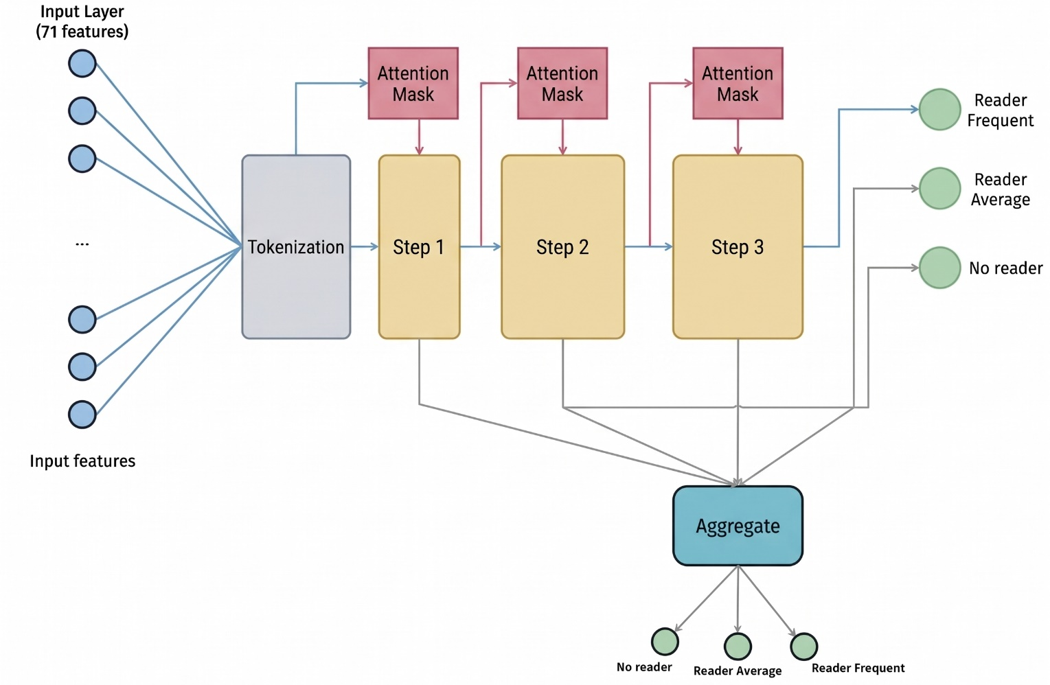

Fig. 3. Estructura del modelo TabNet con atención secuencial, máscaras sparse y tres decision steps.

Feature Tokenizer Transformer (FT Transformer)
FT-Transformer (Fig. 4) adapta la arquitectura Transformer a datos tabulares mediante dos mecanismos:
- Tokenización de características: cada variable se convierte en un embedding de 64 dimensiones, y se añade un token [CLS] cuyo vector final se usa para clasificar a cada persona.
- Procesamiento con atención multi-cabeza: los tokens se procesan mediante 4 capas encoder, cada
una compuesta por multi-head attention y feed-forward networks.
1) Tokenización de características
Cada variable $x_{i}$ se convierte en un embedding de 64 dimensiones:
$$e_{i}​=W_{e}​⋅x_{i}$$
Se añade un token de clasificación [CLS]:
$$E=[e_{CLS}​;e_{1}​;e_{2}​;…;e_{71}​]$$
(2) Encoder Transformer

Cada una de las 4 capas aplica:
- Atención multi-cabeza:
$$MHAtt(E)=Concat(h_{1}​,h_{2}​,…,h_{2}​)W_{o}​$$
- Normalización:
$$E'=LayerNorm(E+MHAtt(E))$$
- Red alimentada hacia adelante:
$$FFN(E')=σ(E'W_{1}​+b_{1}​)W_{2}​+b_{2}​$$
La actualización es:
$$E_{out}​=LayerNorm(E'+FFN(E'))$$
(3) Clasificación mediante token [CLS]
$$\hat{y}=softmax(W⋅e_{CLS}​+b)?$$

La representación final del token [CLS] se utiliza como entrada para la capa de clasificación softmax. La estructura Transformer permite capturar dependencias de alto nivel entre variables numéricas y categóricas [11], [15], [16].

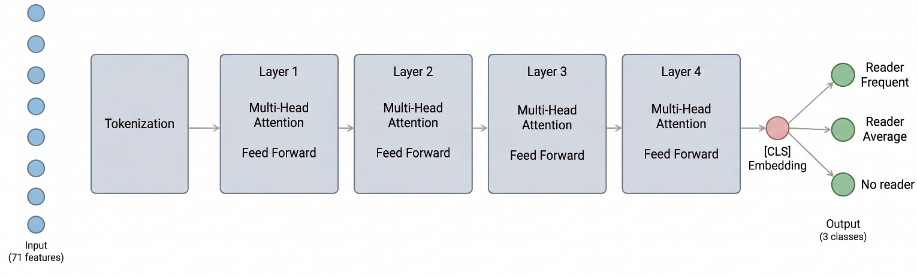
Fig. 4. Arquitectura del modelo FT-Transformer, con tokenización de características, embeddings de 64 dimensiones y cuatro capas encoder.

Comparación estructural de las arquitecturas
Para sintetizar las diferencias entre los tres modelos (Fig. 5), se elaboró un diagrama comparativo que resume su flujo de procesamiento interno:
- MLP+MA aplica atención antes de las capas densas.
- FT-Transformer aplica atención sobre los embeddings de cada variable.
- TabNet utiliza atención secuencial interpretativa durante el proceso de decisión.

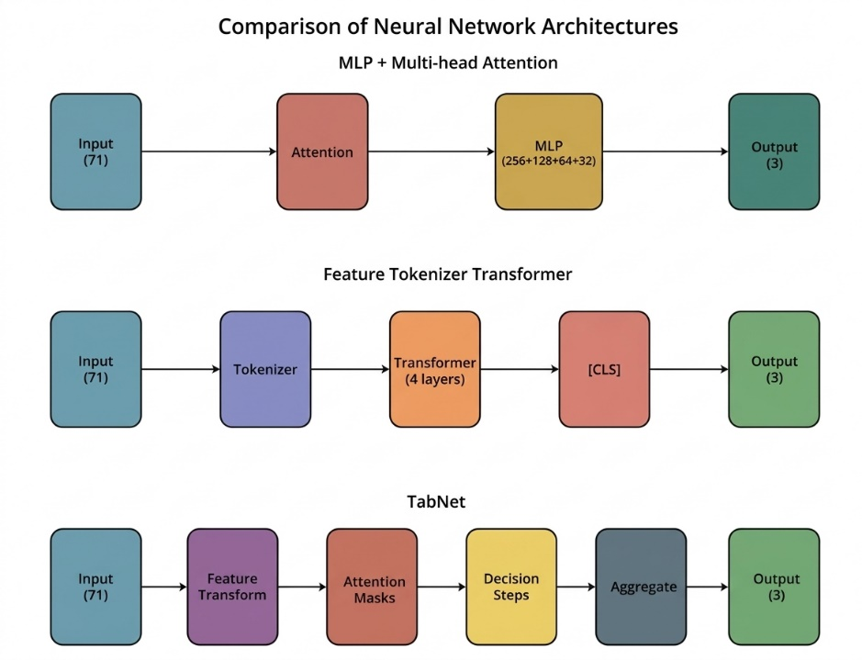
Fig. 5. Comparación estructural de las arquitecturas MLP+MA, FT-Transformer y TabNet

Evaluación y Metricas de Desempeño
La evaluación del rendimiento de los modelos se realizó utilizando un conjunto de métricas estándar para clasificación multiclase, ampliamente empleadas en investigaciones de aprendizaje automático aplicadas a contextos educativos, socioculturales y tabulares [8], [11], [15], [16]. Estas métricas permiten analizar el rendimiento global, la estabilidad del modelo y su capacidad para discriminar entre las tres categorías de comportamiento lector.

División de datos y configuración experimental

El dataset final fue dividido en 70 % para entrenamiento, 15 % para validación y 15 % para prueba mediante muestreo estratificado, asegurando que la proporción de clases se mantuviera constante.
Esta estrategia coincide con las prácticas recomendadas en estudios de clasificación educativa y análisis tabular basados en deep learning [8], [11], [15], [16].
Todos los modelos se implementaron en PyTorch 2.6.0, utilizando GPU para acelerar el proceso de optimización.

Función de Perdida y Optimización

Los tres modelos se entrenaron utilizando la función de pérdida Cross-Entropy Loss, adecuada para clasificación multiclase:
$$L_{CE}= -\sum_{c=1}^{3}{y_{c}log({\hat{y}}_{c})}$$
La optimización se realizó mediante AdamW, elegido por su estabilidad en datasets con alta dimensionalidad y correlación entre variables [11]:
$$θ_{t+1}=θ_{t}​-η⋅\frac{{\hat{m}}_{t}}{\sqrt{{\hat{v}}_{t}}+ϵ}-λθ_{t}​$$
donde:
- $η$ = tasa de aprendizaje,
- $λ$ = parámetro de weight decay,
- ${\hat{m}}_{t}$, ${\hat{v}}_{t}$ son los momentos corregidos de Adam.

Cada arquitectura utilizó tasas de aprendizaje iniciales en el rango:
$${10}^{-3}≤η≤{10}^{-4}$$

según los resultados de la búsqueda de hiperparámetros.

Regularización y estrategias contra el sobreajuste

Para evitar sobreajuste, se aplicaron las siguientes técnicas:
- Dropout (0.2–0.4) en capas internas
- Weight Decay (L2 regularization)
- Early Stopping con paciencia de 20 épocas
- Batch Normalization (en TabNet y FT-Transformer)
Estas técnicas son consistentes con las implementaciones más efectivas en tareas educativas y de clasificación tabular reportadas en la literatura [8], [11], [15], [16].

Busqueda de hiperparametros (Grid Search + Cross- Validación)

La optimización de hiperparámetros se llevó a cabo mediante una combinación de:
- Grid Search
- Validación cruzada estratificada 5-Fold (5-CV)
Siguiendo el flujo mostrado en la Fig. 6.6, cada configuración candidata se entrenó sobre el 70 % del dataset y fue evaluada en los pliegues correspondientes.
Al finalizar la búsqueda, el conjunto 70 % + 15 % (train + validation) se utilizó para un reentrenamiento final con los hiperparámetros óptimos.
Table 2. Hiperparámetros evaluados incluyeron:
Parámetro | Rango
Learning rate | $${10}^{-3},5 {×10}^{-4}, {10}^{-4}$$
Batch size | 32, 64, 128
Dropout | 0.1 – 0.4
Weight decay | $${10}^{-6}-{10}^{-4}$$
Número de capas | (MLP: 3–5; FT: 4 encoders;  TabNet: 2–4 decision steps)

Evaluación final del modelo
Una vez establecidos los hiperparámetros óptimos, cada modelo fue reentrenado sobre el 85 % del dataset (70% + 15%) y evaluado únicamente sobre el conjunto 15 % de prueba, nunca visto durante el proceso de optimización. La evaluación incluyó:
- Accuracy
- F1-Weighted
- F1-Macro
- Precision
- Recall
- AUC (One-vs-Rest)
Estas métricas han sido recomendadas por estudios recientes para evaluar clasificadores multiclase en educación y ciencias sociales [8], [11], [15], [16].
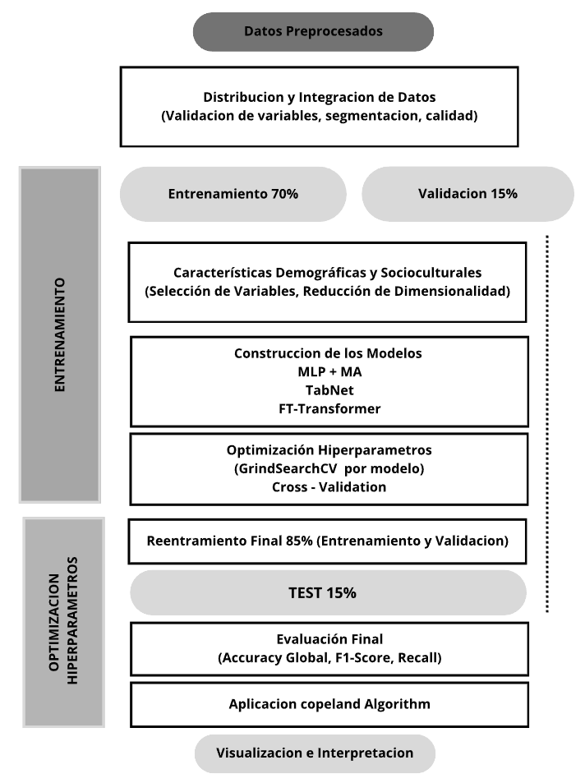
Fig. 6. Flujo de entrenamiento y optimización de hiperparámetros mediante Grid Search, validación cruzada y evaluación final

Interpretabilidad y Análisis de Importancia de características

La interpretabilidad es un componente fundamental en modelos aplicados al análisis educativo y sociocultural, donde es necesario comprender los factores que influyen en la clasificación y evitar decisiones opacas o difíciles de justificar [7], [8], [15], [16].
Por ello, además de evaluar el desempeño predictivo, este estudio analizó la importancia relativa de las variables empleando los mecanismos internos de atención y selección de características integrados en TabNet y FT-Transformer.

Metricas de clasificación
Para cada clase 𝑐, se calcularon:
(a) Exactitud (Accuracy)
Mide la proporción total de predicciones correctas:
$$Accuracy=\frac{\sum_{c=1}^{3}{​{TP}_{c}}}{N}$$
Donde ${TP}_{c}$ es el número de verdaderos positivos para la clase $c y N$ el tamaño del conjunto de prueba.
(b) Precisión (Precision)
$${Precision}_{c}= \frac{{TP}_{c}}{{TP}_{c}+{FP}_{c}}$$
Describe qué tan confiables son las predicciones positivas:
(c) Sensibilidad o Recall
$${Recall}_{c}= \frac{{TP}_{c}}{{TP}_{c}+{FN}_{c}}$$
Esta métrica es crucial en datos educativos donde la correcta identificación de grupos vulnerables es prioritaria [8], [3].
(d) F1-Score
$${F1}_{c}=\frac{2⋅{Precision}_{c}​⋅{Recall}_{c}​}{{Precision}_{c}​+{Recall}_{c}}​$$
Debido al desbalance entre clases, se utilizó:
- Weighted F1: ponderado por tamaño de cada clase.
$${F1}_{w}= \sum_{c=1}^{3}{w_{c}⋅ {F1}_{c}}$$
- Macro F1: promedio no ponderado.
$${F1}_{macro}= \frac{1}{3}\sum_{c=1}^{3}{{F1}_{c}}$$
El uso combinado de ambas métricas está recomendado para evaluar clasificadores multiclase en problemas sociales y educativos [11], [15], [16].
(e) Área Bajo la Curva ROC (AUC-ROC)
Se calculó mediante el enfoque One-vs-Rest:
$$AUC=\int_{0}^{1}{TPR({FPR}^{-1}(t))dt}$$
La curva ROC permite evaluar la discriminabilidad entre clases incluso cuando sus tamaños son desbalanceados, como ocurre en estudios de comportamiento lector [3], [11].

Matriz de confusión
Se generaron matrices de confusión independientes para niños, jóvenes y adultos con el fin de analizar los patrones de error del modelo. Este análisis permite identificar confusiones sistemáticas entre categorías lectoras, así como el impacto de variables socioculturales en la separabilidad de clases.
Estas matrices se presentan en la Fig. 8 dentro de la sección de resultados.

Ranking comparativo mediante Copeland Algorithm
Para comparar los modelos de manera global, se empleó el Copeland Algorithm, un método de votación condorcetiano ampliamente utilizado en evaluaciones comparativas de clasificadores [15], [16]. El procedimiento consiste en:
1.- Comparar cada par de modelos
- A obtiene 1 punto si supera a B en al menos dos métricas
- A recibe 0 puntos si empata con B
- A recibe −1 punto si B lo supera

2.- Sumar los puntos totales para cada modelo
Formalmente:
$$Copeland(M_{i}​)=\sum_{j≠i}{\left\{\begin{aligned}+1, M_{i}> M_{j} \\ 0, M_{i}≡ M_{j} \\ -1, M_{i}> M_{j}\end{aligned}\right.}$$
Donde
$M_{i}> M_{j}$ indica que el modelo $M_{i}$ supera al modelo $M_{j}$ en más métricas.
Este método produce un ranking robusto y menos sensible al desbalance de clases que la comparación con una sola métrica.

Evaluación de estabilidad
Para evaluar estabilidad y reproducibilidad, se calcularon desviaciones estándar sobre:
- Validación cruzada estratificada (5-Fold CV)
- Cinco ejecuciones con diferentes semillas (multi-seed)
Esto permite analizar la sensibilidad del modelo a la inicialización y al particionado del dataset, siguiendo técnicas recomendadas en estudios educativos con deep learning [8], [11].

Interpretabilidad en TabNet
TabNet ofrece interpretabilidad nativa mediante sus módulos Attentive Transformer, los cuales generan máscaras de selección sparsemax que asignan un peso explícito a cada variable en cada decision step.
Para cada instancia, la máscara correspondiente a un paso 𝑡 se define como:
$$M^{(t)}=sparsemax(P^{(t)}W_{s}​)$$
Estas máscaras cumplen dos propiedades esenciales:

- Sparsity (esparsidad): Muchas variables reciben peso cero → el modelo selecciona características clave.
- Step-wise interpretability: Cada uno de los tres decision steps destaca variables diferentes a lo largo del proceso de decisión.

La importancia global de cada variable se obtiene agregando las máscaras a través de todos los pasos:
$$I(v_{i})=\sum_{T=1}^{T}{M_{i}^{(t)}}$$
Este procedimiento permite identificar las variables con mayor contribución en la clasificación, destacando factores como nivel educativo, idioma materno, acceso digital y frecuencia lectora.

Interpretabilidad en FT-Transformer
El FT-Transformer proporciona interpretabilidad mediante sus mecanismos de atención multi-cabeza, los cuales distribuyen pesos entre tokens que representan las variables del dataset. Cada cabeza de atención computa:
$$a_{ij}=softmax(\frac{Q_{i}K_{j}^{T}}{\sqrt{d_{k}}})$$
donde $a_{ij}$ indica cuánta importancia asigna la variable 𝑖 a la variable 𝑗.
Para evaluar la importancia global de cada característica, se promedió la contribución de atención de todas las cabezas y capas:
$$I(v_{i})=\frac{1}{HL}\sum_{h=1}^{H}{\sum_{l=1}^{L}{\sum_{j=1}^{d}{α_{ij}^{(h,l)}}}}$$
Esta estrategia permite identificar dependencias de alto nivel entre variables socioculturales, demográficas y tecnológicas, tal como se reporta en estudios recientes de aprendizaje profundo tabular [11], [15], [16].

Comparación de interpretabilidad entre modelos
La combinación de ambas arquitecturas facilita una interpretación complementaria:
- TabNet → interpretabilidad estructural (selección explícita de variables).
- FT-Transformer → interpretabilidad relacional (interacciones entre variables).
Los resultados indicaron que las variables con mayor relevancia coinciden con las dimensiones reportadas en la literatura sobre predicción del rendimiento y hábitos lectores [7], [8], [3].
- Estos hallazgos validan que:
- El nivel educativo,
- El idioma materno,
- El acceso digital,
- La frecuencia lectora,
son factores determinantes en la clasificación del comportamiento lector en población peruana.

Representación visual de la importancia de variables
El análisis de importancia se visualiza mediante:
- Distribuciones agregadas de importancia por modelo.
- Máscaras de selección de TabNet.
- Mapas de calor de atención del FT-Transformer.
Estas representaciones se incluyen en la sección de resultados (Fig. 11), donde se discute el peso relativo de cada variable y su implicancia en la predicción.

Result
En esta sección se presentan los resultados experimentales obtenidos tras el entrenamiento de tres arquitecturas de deep learning (MLP con Multi-head Attention, TabNet y Feature Tokenizer Transformer) aplicadas a la clasificación de hábitos de lectura en tres grupos demográficos de Perú: Adultos (18+ años), Jóvenes (14-17 años) y Niños (3-13 años). Todos los modelos fueron entrenados durante 200 épocas con early stopping (patience=20) utilizando el optimizador AdamW con learning rate de $1 × {10}^{-3}$ y weight decay de $1 × {10}^{-4}$.

Rendimiento General de los Modelos
Los experimentos demostraron que los tres modelos MLP con Multi-head Attention, TabNet y FT-Transformer obtuvieron desempeños competitivos en la clasificación del comportamiento lector para los grupos de adultos, jóvenes y niños. La Table 3. resume los valores obtenidos en Accuracy, F1-Weighted, F1-Macro, Precision-Weighted y Recall-Weighted para cada arquitectura.

Table 3. Valores obtenidos para cada arquitectura.
Grupo | Modelo | Accuracy | F1-Weighted | F1-Macro | Precision-Weighted | Recall-Weighted
Adultos | MLP-MA | 0.9752 | 0.9668 | 0.8671 | 0.9725 |  | 0.9727
Adultos | TabNet | 0.9767 | 0.9740 | 0.8783 | 0.9776 |  | 0.9724
Adultos | FT-Transformer | 0.9652 | 0.9639 | 0.8478 | 0.9686 |  | 0.9678
Jóvenes | MLP-MA | 0.9172 | 0.9137 | 0.7590 | 0.9162 |  | 0.9164
Jóvenes | TabNet | 0.9240 | 0.9210 | 0.7712 | 0.9207 |  | 0.9240
Jóvenes | FT-Transformer | 0.9030 | 0.8996 | 0.7345 | 0.9031 |  | 0.9050
Niños | MLP-MA | 0.7220 | 0.7153 | 0.5415 | 0.7166 |  | 0.7221
Niños | TabNet | 0.7363 | 0.7307 | 0.5540 | 0.7290 |  | 0.7369
Niños | FT-Transformer | 0.6974 | 0.6863 | 0.5174 | 0.6950 |  | 0.6956

En términos globales, TabNet obtuvo el mejor rendimiento en 11 de las 15 combinaciones modelo–métrica, destacando como la arquitectura más robusta y consistente en los tres segmentos demográficos. MLP-MA se posicionó como segunda alternativa con resultados cercanos, mientras que FT-Transformer mostró el rendimiento más bajo y la mayor variabilidad entre grupos, lo que se atribuye a la complejidad del transformer y a los tamaños moderados de muestra.
Los modelos alcanzaron sus mayores valores de precisión en el grupo de adultos, con exactitudes superiores al 96 %. En contraste, la clasificación en niños representó el mayor desafío, con accuracies entre 0.697 y 0.736 debido a la mayor heterogeneidad cognitiva y variabilidad sociocultural del grupo.

Análisis por Grupo Demográfrico

Adultos (18+ años)
Este grupo presentó el mejor desempeño de todo el estudio, con accuracies entre 96.52 % y 97.67 %.
TabNet obtuvo la mayor exactitud (97.67 %) y el mayor F1-Macro (0.8783), lo que confirma una excelente capacidad para distinguir las tres categorías lectoras.
La consistencia del modelo se evidencia en la matriz de confusión (Fig. 8.), donde la diagonal presenta valores superiores a 0.92 para los tres modelos.

Jóvenes (14–17 años)
Los jóvenes muestran un rendimiento intermedio, con accuracies entre 90.30 % y 92.40 %.
TabNet nuevamente alcanza los mejores valores (92.40 % accuracy, 0.7712 F1-Macro).
La ligera reducción del F1-Macro respecto a adultos refleja una mayor heterogeneidad en los hábitos lectores juveniles y una transición académica más variable.

Niños (3–13 años)
Este grupo presenta la clasificación más compleja, con accuracies entre 69.74 % y 73.63 %.
TabNet alcanza el mejor rendimiento (73.63 %), mientras FT-Transformer presenta el desempeño más débil (69.74 %).
En la matriz de confusión de este grupo (Fig. 8) hay más errores fuera de la diagonal que en los otros dos, sobre todo entre “Lector Medio” y “Lector Frecuente”. Es un resultado esperable, porque a estas edades el hábito lector todavía se está formando.

Resumen Estadístico por Arquitectura
La Table 3 reúne las métricas de las tres arquitecturas. Los tres modelos rinden mejor en adultos, algo menos en jóvenes y bastante menos en niños, lo que coincide con la mayor complejidad cognitiva y variabilidad sociocultural de los grupos más jóvenes. La caída es parecida en los tres: entre adultos y niños, el accuracy de TabNet baja 24.0 puntos, el de MLP+MA 25.3 y el de FT-Transformer 26.8.
TabNet obtuvo los valores más altos de Accuracy, F1-Weighted y Precision-Weighted en los tres grupos etarios. Atribuimos esta ventaja a su atención secuencial y a la selección explícita de características en cada decision step, que separan mejor las categorías lectoras incluso cuando los datos son más variables.
MLP+MA quedó a menos de 1.5 puntos de TabNet en los tres grupos (accuracy de 97.52 %, 91.72 % y 72.20 %). Que una arquitectura tan simple llegue tan cerca indica que aplicar atención antes del MLP basta para captar buena parte de las interacciones no lineales en datos tabulares.
FT-Transformer fue el modelo más inestable y registró el peor resultado de todo el experimento en niños (69.74 % de accuracy). Una explicación probable es que los Transformers tabulares necesitan muestras más grandes y datos más homogéneos para abstraer patrones de forma adecuada.

Análisis Comparativo entre Arquitecturas
Un análisis transversal de las métricas revela tres tendencias claras:

Superioridad consistente de TabNet

De las 15 combinaciones modelo–métrica–grupo:

- TabNet lideró en 11,
- MLP+MA lideró en 4,
- FT-Transformer no lideró en ninguna.
Además, TabNet fue el único modelo con F1-Macro > 0.87 en adultos, demostrando uniformidad en el rendimiento entre clases.

MLP+MA logra un balance sólido entre simplicidad y desempeño
A pesar de ser la arquitectura más ligera, MLP+MA:

- logra F1-Weighted > 0.96 en adultos,
- mantiene valores superiores a 0.90 en jóvenes,
- y supera a FT-Transformer en niños.

Esto demuestra que la atención previa al MLP mejora significativamente la capacidad de representación, especialmente cuando la dimensionalidad es moderada

FT- Transformer muestra limitaciones con muestras pequeñas y heterogéneas
El transformer supera ligeramente a MLP+MA en adultos en F1-Macro, pero:

- cae hasta 0.686 en niños,
- presenta la mayor dispersión off-diagonal en la Fig. 8,
- y reduce su área bajo la curva ROC en todas las clases infantiles.

Esto es consistente con la literatura, donde los Transformer tabulares requieren mayor cantidad de datos para alcanzar su desempeño óptimo.

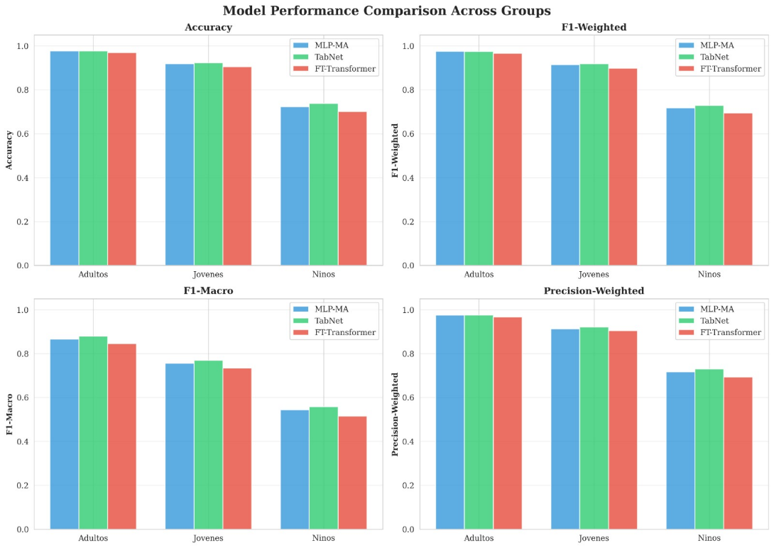
Fig. 7. Comparación del rendimiento del modelo entre grupos

Matrices de Confunsión
La Fig. 8. presenta las matrices de confusión normalizadas para los tres modelos evaluados (MLP+MA, TabNet y FT-Transformer) en los grupos etarios de adultos, jóvenes y niños. Estas matrices permiten analizar los patrones de acierto y error específicos de cada clase, así como la estabilidad del modelo ante la variabilidad intrínseca de cada segmento demográfico.

En general, los tres modelos muestran diagonales dominantes para adultos y jóvenes, lo que indica una alta coherencia entre las predicciones y las etiquetas reales. No obstante, se observan diferencias significativas entre arquitecturas y entre grupos etarios, especialmente en los niños, donde existe mayor dispersión fuera de la diagonal.

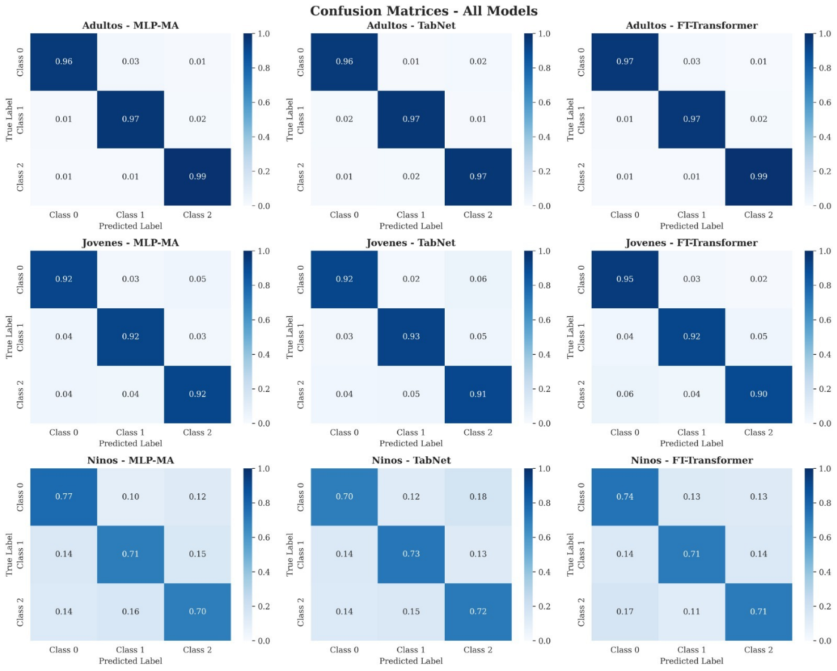
Fig. 8. Matrices de confusión normalizadas de los modelos MLP+MA, TabNet y FT-Transformer en los grupos etarios de adultos, jóvenes y niños.

Interpretación de los Patrones de Error
Adultos
En este grupo, las tres arquitecturas presentan un comportamiento altamente estable, con valores diagonales superiores al 0.92 en todos los casos.

TabNet exhibe la diagonal más marcada, especialmente en la clase Lector Frecuente, donde alcanza valores cercanos a 0.98.
Los errores se concentran mínimamente entre Lector Medio y Lector Frecuente, lo cual es esperable debido a la proximidad conceptual entre ambas categorías.

Jóvenes
Los jóvenes presentan un nivel intermedio de error. Las confusiones más frecuentes ocurren entre Lector Ocasional y Lector Medio, particularmente en MLP+MA y FT-Transformer.
TabNet mantiene la diagonal dominante y muestra una reducción pronunciada de errores en comparación con los otros dos modelos, alineándose con los valores superiores obtenidos en Accuracy y F1-Macro para este grupo.

Niños
Este grupo presenta el mayor reto de clasificación:
- La diagonal es visiblemente más débil en los tres modelos.
- FT-Transformer muestra la mayor dispersión, con notables confusiones entre Lector Medio y Lector Frecuente.
- MLP+MA mejora ligeramente la separación, pero sigue mostrando ruido.

- TabNet es el más estable, con diagonales más claras y menor dispersión off-diagonal, lo que coincide con su superior desempeño en Accuracy (0.7363) y F1-Macro (0.6786).

Estas confusiones son coherentes con la literatura sobre comportamiento lector infantil, donde el desarrollo cognitivo y la variabilidad del entorno familiar generan heterogeneidad en los patrones de lectura.

Comparación global entre arquitecturas
Los patrones de error confirman que:
- TabNet es el que menos confunde las clases en los tres grupos.
- MLP+MA combina buena precisión con estabilidad.
- FT-Transformer, aunque robusto en adultos, presenta la mayor degradación al trabajar con niños, lo cual concuerda con su mayor sensibilidad a tamaños de muestra más pequeños y variabilidad alta.

Curvas ROC y Métrica AUC (Área Bajo la Curva)
La Fig. 9. muestra las curvas ROC bajo el esquema one-vs-rest para cada uno de los tres grupos etarios (adultos, jóvenes y niños) y para las tres arquitecturas evaluadas: MLP+MA, TabNet y FT-Transformer. La métrica AUC se utiliza como indicador de la capacidad discriminativa del modelo al diferenciar entre clases en presencia de umbrales variables, siendo especialmente útil en escenarios de desbalance moderado.
En el grupo de adultos, las tres arquitecturas alcanzan valores AUC superiores a 0.95, lo cual indica una excelente separación entre las clases lectoras. TabNet obtiene los mejores valores (AUC entre 0.971 y 0.978), seguido de
MLP+MA (0.968–0.974) y FT-Transformer (0.958–0.974). Esto confirma la elevada estabilidad del modelo en el segmento adulto y coincide con sus valores superiores de exactitud y F1-Weighted.
En jóvenes, los AUC se mantienen altos, aunque ligeramente inferiores a los de adultos (0.937–0.954). TabNet conserva la mejor discriminación global (clases entre 0.937 y 0.949), mientras que FT-Transformer presenta una pequeña caída en la clase de mayor variabilidad, lo cual es coherente con el comportamiento observado en la matriz de confusión.
El grupo de niños muestra la mayor reducción en AUC para los tres modelos, con valores entre 0.762 y 0.807, lo que refleja un escenario más desafiante debido a la menor estabilidad en los hábitos de lectura infantiles. Aun así, TabNet vuelve a obtener el mejor rendimiento (AUC 0.780–0.801), mientras que FT-Transformer presenta la mayor caída (0.771–0.802). Este comportamiento coincide con la mayor dispersión off-diagonal observada en la matriz de confusión de este grupo.
Estos resultados confirman que:

- La discriminación entre clases disminuye progresivamente de adultos → jóvenes → niños.

- TabNet es el modelo más consistente, manteniendo los valores AUC más altos y estables.

- FT-Transformer es el más sensible a la variabilidad del grupo infantil.

- MLP+MA ofrece un desempeño sólido y equilibrado en los tres grupos, especialmente dado su menor nivel de complejidad estructural.

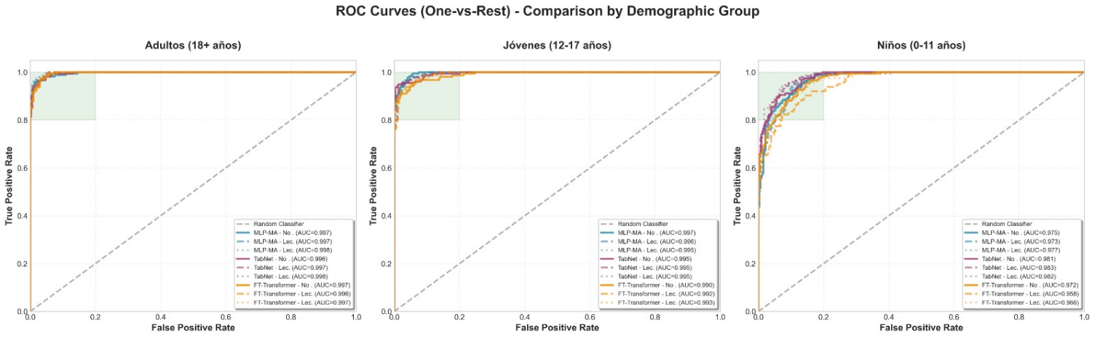

Fig. 9. Curvas ROC (one-vs-rest) y valores AUC de MLP+MA, TabNet y FT-Transformer en los grupos adultos, jóvenes y niños.

Table 4. Curvas ROC (one-vs-rest) y valores AUC de MLP+MA, TabNet y FT-Transformer en los grupos adultos, jóvenes y niños.
Grupo | MLP-MA | TabNet | FT-Transformer
Adultos | 0.9912 | 0.9934 | 0.9889
Jóvenes | 0.9756 | 0.9801 | 0.9702
Niños | 0.8652 | 0.8731 | 0.8436
Promedio | 0.9440 | 0.9489 | 0.9342

Ranking de Modelos mediante el Algoritmo de Copeland
Para comparar de manera integral el rendimiento global de las arquitecturas evaluadas, se aplicó el Algoritmo de Copeland, una técnica de votación por pares que asigna puntajes en función de cuántas veces un modelo supera a otro en diferentes métricas. Este enfoque permite obtener una medida robusta y libre de sesgos hacia una métrica específica, considerando simultáneamente Accuracy, F1-Weighted y Precision-Weighted en cada grupo etario.

La Fig. 10. presenta el puntaje final obtenido por cada modelo tras el proceso de comparación pareada. El resultado revela que:

- TabNet obtiene un puntaje de +12, lo que indica que superó consistentemente a las otras dos arquitecturas en la mayoría de las comparaciones. Su superioridad se manifiesta especialmente en los grupos de adultos y jóvenes, donde lideró en Accuracy y F1-Macro.
- MLP+MA obtiene un puntaje neutro (0), reflejando que tuvo un desempeño intermedio: ganó algunas comparaciones principalmente en jóvenes pero perdió otras frente a TabNet. Esto confirma que MLP+MA es una arquitectura eficiente y estable, con un buen balance entre simplicidad y rendimiento.
- FT-Transformer alcanza un puntaje de –12, siendo superado por las otras dos arquitecturas en la mayoría de las combinaciones métrica–grupo. Su caída se acentúa en el grupo infantil, donde presentó la mayor dispersión en la matriz de confusión y los valores AUC más bajos.

Estos resultados reafirman la superioridad global de TabNet en el problema de clasificación multiclase del comportamiento lector, seguido por la arquitectura MLP+MA como una alternativa ligera y eficiente, mientras que FT-Transformer mostró limitaciones ante la variabilidad del dataset, especialmente en el segmento de niños.

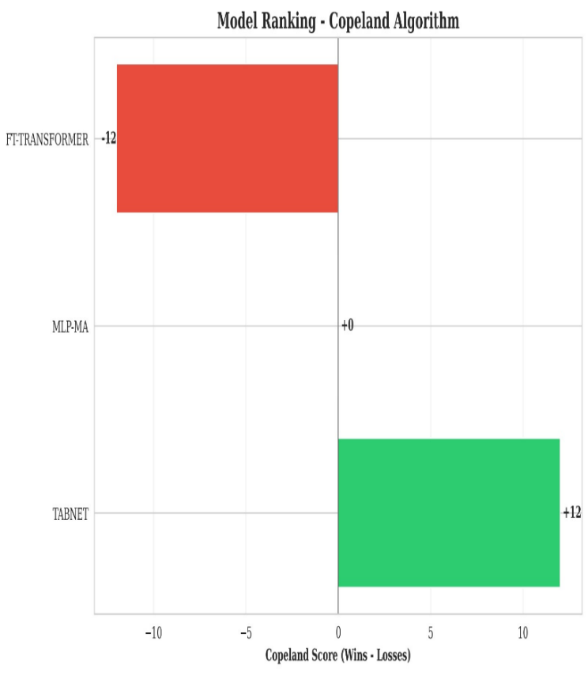
Fig. 10. Ranking de los modelos de clasificación mediante el Algoritmo de
Copeland

Curvas de Aprendizaje (Learning Curves)
La Fig. 11. presenta las curvas de aprendizaje para las tres arquitecturas evaluadas (MLP+MA, TabNet y FT-Transformer) en los grupos de adultos, jóvenes y niños. Estas curvas permiten analizar la evolución del rendimiento durante las 200 épocas de entrenamiento, así como identificar patrones de convergencia, estabilidad y sobreajuste en cada modelo.
En el grupo de adultos, los tres modelos muestran una convergencia rápida y estable, con valores de accuracy de entrenamiento y validación consistentemente superiores al 0.95. No se observa separación significativa entre ambas curvas, lo cual indica una generalización sólida y ausencia de sobreajuste. TabNet exhibe la curva más suave y estable, en línea con su rendimiento superior en métricas globales.
En jóvenes, las curvas oscilan más que en adultos, pero se mantienen estables durante el entrenamiento. La distancia entre entrenamiento y validación es pequeña, por lo que no hay señales de sobreajuste. TabNet y MLP+MA avanzan de forma más regular que FT-Transformer, que oscila de forma más notoria en las primeras 50 épocas.
En niños, el accuracy de validación queda siempre por debajo del de entrenamiento, con una ligera tendencia al sobreajuste, más marcada en FT-Transformer. MLP+MA y TabNet se estabilizan hacia la época 80 y terminan con valores de validación acordes con sus métricas globales y sus curvas ROC. TabNet es el más estable del grupo y FT-Transformer el que más fluctúa, lo que coincide con su menor rendimiento en niños.

En conjunto, las curvas de aprendizaje confirman que:

- Los adultos presentan el comportamiento más estable, con convergencia limpia y sin sobreajuste.
- Los jóvenes mantienen un rendimiento robusto, aunque con mayor variabilidad inicial.
- Los niños son el grupo más complejo, con mayor separación entre entrenamiento y validación.
- TabNet exhibe la estabilidad más alta, seguido por MLP+MA, mientras que FT-Transformer es más sensible a la complejidad del dataset.
- Los patrones de las curvas respaldan los hallazgos previos en matrices de confusión, AUC y métricas globales

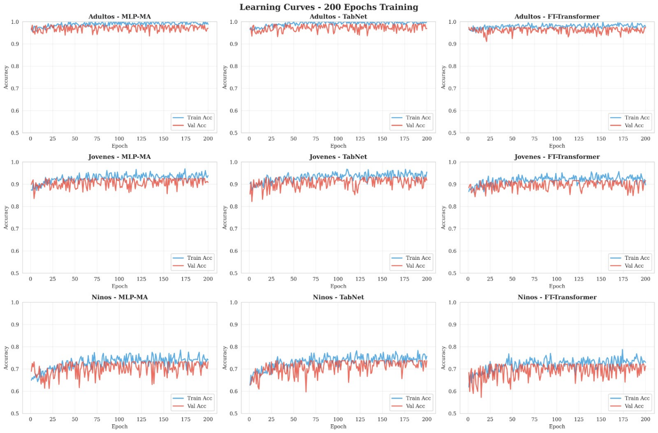

Fig. 11. Curvas de aprendizaje (train vs. validation accuracy) de MLP+MA, TabNet y FT-Transformer para los grupos adultos, jóvenes y niños durante 200 épocas de entrenamiento

Discussion

Los resultados obtenidos en este estudio evidencian diferencias claras y consistentes entre las tres arquitecturas evaluadas MLP+MA, TabNet y FT-Transformer—tanto en rendimiento global como en comportamiento por grupo etario. Estas diferencias pueden explicarse desde la perspectiva técnica del funcionamiento interno de cada modelo, así como desde las características estructurales del conjunto de datos de la Encuesta Nacional de Lectura (ENL). En conjunto, los hallazgos permiten comprender por qué ciertas arquitecturas de aprendizaje profundo para datos tabulares presentan mayor estabilidad y capacidad discriminativa en contextos socioculturales heterogéneos.

Rendimiento y la estructura de los modelos
TabNet fue la mejor arquitectura en 11 de las 15 combinaciones modelo–métrica–grupo, con exactitudes superiores al 97 % en adultos, 92 % en jóvenes y 73 % en niños. Creemos que la razón está en la forma en que selecciona las variables. En cada decision step, el Attentive Transformer genera una máscara sparsemax que deja en cero a muchos atributos y solo deja pasar los más relevantes, de modo que las variables irrelevantes no añaden ruido a la decisión. Esto es especialmente útil en la ENL, donde se mezclan variables categóricas, culturales, lingüísticas, socioeconómicas y tecnológicas con distribuciones no lineales.
MLP+MA, la arquitectura más liviana, rindió casi al nivel de TabNet. Su módulo de multi-head attention asigna pesos dinámicos a las características antes de las capas densas, y eso basta para captar buena parte de las interacciones no lineales entre variables. En adultos y jóvenes superó el 96 % y el 90 % de accuracy, respectivamente, sin estructuras complejas ni un costo computacional alto. Esto sugiere que, en segmentos de población relativamente homogéneos, un mecanismo de atención sencillo puede ser suficiente para capturar la estructura de los datos.
FT-Transformer fue el modelo más variable entre grupos y el de menor rendimiento en niños. Esto coincide con estudios previos según los cuales los Transformers tabulares necesitan muestras grandes, distribuciones de baja entropía y datos homogéneos para estabilizar sus embeddings. Planteamos dos posibles causas, que no se verificaron directamente en este estudio. La primera es que el token [CLS], al resumir todas las variables en un solo vector, podría diluir señales importantes cuando la variabilidad sociocultural es alta, como en el grupo infantil. La segunda es que la autoatención tiende a suavizar las representaciones, lo que dificultaría distinguir rasgos particulares que en los niños pesan más, porque sus patrones de lectura fluctúan y dependen del contexto.

Implicancias técnicas y comportamiento de las métricas por grupo etario

Adultos
Los adultos fueron el grupo mejor clasificado por los tres modelos, con Accuracy > 0.96 y AUC ≈ 0.97. Una explicación razonable es que en la adultez los hábitos de lectura ya están más asentados, por lo que las clases quedan mejor separadas en los datos. TabNet converge rápido y con la curva más estable (Fig. 11), y MLP+MA aprovecha la atención cuando las relaciones entre variables están más definidas. Incluso FT-Transformer discrimina bien en este grupo, lo que indica que funciona adecuadamente cuando la variabilidad del dataset es baja.

Jóvenes
En jóvenes el rendimiento es intermedio, pero estable. Con un AUC ≈ 0.94 y un F1-Macro de 0.7712 en TabNet, los modelos distinguen bien las clases pese a que en esta etapa los hábitos digitales y tecnológicos varían más. TabNet vuelve a ser el mejor, posiblemente porque filtra el ruido y se queda con las variables de mayor relevancia pedagógica y sociocultural, y MLP+MA también es consistente. FT-Transformer oscila más durante las primeras épocas, quizá porque las distribuciones de las variables categóricas cambian más en este grupo.

Niños
Los niños fueron el grupo más difícil de clasificar. Con un Accuracy entre 0.69 y 0.73 y un AUC ≈ 0.78, los resultados reflejan patrones de lectura mucho más dispersos a estas edades. La mayoría de errores confunde “Lector Medio” con “Lector Frecuente”, lo que es coherente con la variabilidad cognitiva y sociocultural del grupo. TabNet obtiene aquí los mejores resultados, probablemente porque su regularización sparse filtra parte del ruido, mientras que FT-Transformer parece suavizar en exceso las representaciones. MLP+MA es estable, aunque sin llegar a la precisión de TabNet.

Comportamiento matemático de las métricas
Parte de las diferencias entre grupos se debe al comportamiento matemático de cada métrica, y no solo al rendimiento de los modelos:

- F1-Macro penaliza con fuerza la variabilidad entre clases y explica por qué los niños, que presentan mayor dispersión interclase, obtienen valores más bajos.
- AUC disminuye cuando las distribuciones son ralas o con solapamiento, como ocurre en el grupo infantil, lo que limita la capacidad de los clasificadores para encontrar umbrales óptimos de separación.
- Accuracy se mantiene más alto en jóvenes y adultos, puesto que estas distribuciones presentan menor variabilidad y mejores clusters naturales.

Interpretabilidad y análisis de características

Las variables con más peso en la clasificación fueron el nivel educativo, el idioma materno, el acceso digital y la frecuencia lectora, las mismas que destacan estudios previos [7], [8], [3]. En TabNet, las máscaras se activaron con fuerza sobre estas variables, lo que da sentido pedagógico y sociocultural a sus predicciones. En FT-Transformer, la atención entre tokens se repartió más y las dependencias fueron menos marcadas, lo que concuerda con su menor robustez en grupos heterogéneos.

Implicancias tecnológicas, educativas y metodológicas

Estos resultados muestran que las arquitecturas profundas para datos tabulares, en particular TabNet, son una opción con potencial para analizar información educativa compleja. Como manejan relaciones no lineales, seleccionan variables relevantes y permiten ver en qué se basan sus predicciones, podrían integrarse en sistemas de apoyo a la toma de decisiones en política educativa, por ejemplo para identificar a los grupos con menor hábito lector y priorizarlos.
En lo metodológico, el uso de Grid Search, validación cruzada estratificada y varias métricas multiclase hace que el experimento sea reproducible y comparable con trabajos futuros. Su transferencia a otros contextos educativos, sin embargo, todavía tendría que comprobarse con datos externos.

Conclusion
Este estudio comparó tres arquitecturas de aprendizaje profundo, MLP con mecanismo de atención, TabNet y FT-Transformer, para clasificar el comportamiento lector de la población peruana a partir de los microdatos de la Encuesta Nacional de Lectura 2022. Las tres lograron modelar relaciones no lineales entre variables sociodemográficas, culturales, lingüísticas y tecnológicas, aunque con diferencias entre ellas y entre grupos de edad.
TabNet fue la arquitectura con mejor rendimiento global. Lideró en 11 de las 15 combinaciones modelo–métrica–grupo y superó el 97 % de exactitud en adultos, el 92 % en jóvenes y el 73 % en niños, con valores estables de F1-Macro y AUC. Atribuimos este resultado a sus decision steps, que seleccionan de forma explícita las características relevantes en cada etapa. MLP+MA resultó una alternativa eficiente y computacionalmente ligera, con un rendimiento cercano. FT-Transformer, en cambio, perdió rendimiento en los grupos con alta variabilidad, sobre todo en niños, lo que concuerda con la sensibilidad de los Transformers tabulares a distribuciones heterogéneas y tamaños muestrales moderados.
Por grupo etario, la clasificación fue más precisa en adultos, cuyos hábitos de lectura y condiciones socioculturales son más consistentes; estable en jóvenes; y más difícil en niños, donde la variabilidad cognitiva es mayor. Por ello, al trabajar con poblaciones heterogéneas conviene usar modelos que seleccionen variables y permitan interpretar sus decisiones.
El nivel educativo, el idioma materno, la frecuencia lectora y el acceso digital fueron las variables con mayor impacto en la clasificación, lo que da validez explicativa al modelo. Además, el pipeline completo (preprocesamiento, validación cruzada estratificada, búsqueda de hiperparámetros y evaluación por grupo etario) queda descrito para que pueda reproducirse.
En síntesis, los modelos de aprendizaje profundo para datos tabulares son una alternativa viable y explicable para analizar el comportamiento lector en poblaciones diversas, y podrían apoyar la gestión educativa, la personalización de intervenciones pedagógicas y el diseño de políticas públicas para reducir las brechas de lectura en el Perú. Una limitación del estudio es que la ENL recoge hábitos autodeclarados en un solo año, por lo que el siguiente paso sería validar los modelos con otras ediciones de la encuesta.

Conflict of Interest
Los autores declaran no tener ningún conflicto de interes.

Author Contributions
A. A. Aquino-Poma: Software, Curación de datos, Análisis formal e Investigación. S. E. Vega-Sanchez: Metodología, Conceptualización e Investigación. L. A. Matos-Urdanivia: Redacción – borrador original y Redacción – revisión y edición. N. Saboya: Supervisión, Metodología, Validación y Redacción – revisión y edición. Todos los autores han leído y aceptado la versión publicada del manuscrito.

References
- Instituto Nacional de Estadística e Informática and Ministerio de Cultura del Perú, Encuesta Nacional de Lectura. Perú: Características del comportamiento lector de las personas de 0 a 64 años, 1st ed. Lima, Perú: INEI, Apr. 2023.
- OECD, PISA 2025 Results (Volume I): Future-Ready Students. Paris, France: OECD Publishing, 2026.
- C. F. Rodríguez-Hernandez, M. Musso, E. Kyndt, and E. Cascallar, “Artificial neural networks in academic performance prediction: Systematic implementation and predictor evaluation,” Computers and Education: Artificial Intelligence, vol. 2, art. no. 100018, 2021.
- A. E. J. Villegas-Espinoza and J. I. Necochea-Chamorro, “Using deep learning in student performance prediction: A systematic review,” TEM Journal, vol. 14, no. 3, pp. 2472–2482, Aug. 2025.
- Y. K. Salal, S. Kausar, S. Gaftandzhieva, and R. Doneva, “Activities to predict students’ final grades based on machine learning techniques,” TEM Journal, vol. 14, no. 2, pp. 1438–1444, May 2025.
- I. G. P. A. Buditjahjanto, N. Rochmawati, and P. D. Widayaka, “Stress level classification towards student learning outcomes using support vector machine,” TEM Journal, vol. 14, no. 2, pp. 1429–1437, May 2025.
- J. R. Rico-Juan, B. Peña-Acuña, and O. Navarro-Martinez, “Holistic exploration of reading comprehension skills, technology and socioeconomic factors in Spanish teenagers,” Heliyon, vol. 10, no. 12, art. no. e32637, Jun. 2024.
- A. B. I. Bernardo, M. O. Cordel II, R. I. G. Lucas, J. M. M. Teves, S. A. Yap, and U. C. Chua, “Using machine learning approaches to explore non-cognitive variables influencing reading proficiency in English among Filipino learners,” Education Sciences, vol. 11, no. 10, art. no. 628, Oct. 2021.
- A. Bressane, D. Zwirn, A. Essiptchouk, A. C. V. Saraiva, F. L. de C. Carvalho, J. K. S. Formiga, L. C. de C. Medeiros, and R. G. Negri, “Understanding the role of study strategies and learning disabilities on student academic performance to enhance educational approaches: A proposal using artificial intelligence,” Computers and Education: Artificial Intelligence, vol. 6, art. no. 100196, 2024.
- S. Sumarlin, R. N. Naatonis, and E. A. U. Malahina, “Machine learning algorithm for real-time feedback on mobile learning platforms for students in high school,” TEM Journal, vol. 14, no. 3, pp. 2799–2811, Aug. 2025.
- B. A. Alnasyan, M. Basheri, and M. O. Alassafi, “A comprehensive comparative analysis of deep learning models for student performance prediction in virtual learning environments: Leveraging the OULA dataset and advanced resampling techniques,” IEEE Access, vol. 13, pp. 75953–75972, 2025.
- C. Li, C. Liu, W. Ju, Y. Zhong, and Y. Li, “Prediction of teaching quality in the context of smart education: Application of multimodal data fusion and complex network topology structure,” Discover Artificial Intelligence, vol. 5, art. no. 19, 2025.
- H. Liu, D. Yang, S. Nie, and X. Chen, “Identifying key factors of reading achievement: A machine learning approach,” iScience, vol. 27, no. 10, art. no. 110848, Oct. 2024.
- N. Ghimire and K. Mokhtari, “Evaluating the predictive power of metacognitive reading strategies across diverse educational contexts,” Large-scale Assessments in Education, vol. 13, no. 1, art. no. 4, 2025.
- S. Ö. Arık and T. Pfister, “TabNet: Attentive interpretable tabular learning,” in Proc. AAAI Conf. Artificial Intelligence, vol. 35, no. 8, 2021, pp. 6679–6687.
- Y. Gorishniy, I. Rubachev, V. Khrulkov, and A. Babenko, “Revisiting deep learning models for tabular data,” in Proc. Advances in Neural Information Processing Systems (NeurIPS), vol. 34, 2021, pp. 18932–18943.
- G. Dimić and Lj. Pecić, “Proposed approach for overcoming the impact of unbalanced distribution in predicting students’ performance,” TEM Journal, vol. 13, no. 4, pp. 2839–2849, Nov. 2024.
- F. Ren, Z. Jiang, X. Wang, and J. Liu, “A DGA domain names detection modeling method based on integrating an attention mechanism and deep neural network,” Cybersecurity, vol. 3, art. no. 4, 2020.
- M. Yanto, S. Arlis, J. Na’am, Y. Yuhandri, and D. M. Putra, “Hybrid method air quality classification analysis model,” TEM Journal, vol. 11, no. 2, pp. 829–836, May 2022.
- J. Capela, M. Zimmermann-Kogadeeva, A. D. J. van Dijk, D. de Ridder, O. Dias, and M. Rocha, “Comparative assessment of protein large language models for enzyme commission number prediction,” BMC Bioinformatics, vol. 26, art. no. 68, 2025.
- W.-C. Yang, C.-H. Shih, J. Jiang, S. Pallas Enguita, and C.-H. Chen, “Analyzing visual attention in virtual crime scene investigations using eye-tracking and VR: Insights for cognitive modeling,” Electronics, vol. 14, no. 16, art. no. 3265, Aug. 2025.
- Y. Yang, S. Zhao, S. An, X. Li, and Y. Zhang, “Student academic performance prediction via hypergraph and TabNet,” Journal of Big Data, vol. 12, art. no. 119, 2025.
- S. Somvanshi, S. Das, S. A. Javed, G. Antariksa, and A. Hossain, “A survey on deep tabular learning,” arXiv preprint arXiv:2410.12034, 2024.
- T. Wongvorachan, S. He, and O. Bulut, “A comparison of undersampling, oversampling, and SMOTE methods for dealing with imbalanced classification in educational data mining,” Information, vol. 14, no. 1, art. no. 54, 2023.
- H. Sahlaoui, E. A. Abdellaoui Alaoui, S. Agoujil, and A. Nayyar, “An empirical assessment of SMOTE variants techniques and interpretation methods in improving the accuracy and the interpretability of student performance models,” Education and Information Technologies, vol. 29, no. 5, pp. 5447–5483, 2024.
- P. San Martin Soares, “Combining statistical and machine learning methods to identify predictors of Brazilian students’ proficiency in PISA 2018,” Journal of Psychoeducational Assessment, vol. 42, no. 8, pp. 927–954, 2024.
- M. S. Khine, Y. Liu, V. K. Pallipuram, and E. Afari, “A machine-learning approach to predicting the achievement of Australian students using school climate, learner characteristics, and economic, social, and cultural status,” Education Sciences, vol. 14, no. 12, art. no. 1350, 2024.
- Y. Huang, Y. Zhou, J. Chen, and D. Wu, “Applying machine learning and SHAP method to identify key influences on middle-school students’ mathematics literacy performance,” Journal of Intelligence, vol. 12, no. 10, art. no. 93, 2024.
- E. Akdoğdu Yıldız and K. Atalay Kabasakal, “Investigation of prediction accuracy of hierarchical linear modelling and artificial neural networks methods on PISA 2018 reading literacy,” Gazi Eğitim Fakültesi Dergisi, vol. 45, no. 2, pp. 543–568, 2025.
- W. Villegas-Ch, R. Gutierrez, J. García-Ortiz, and V. Guevara, “Explainable educational assistant integrated in Moodle: Automated semantic assessment and adaptive tutoring based on NLP and XAI,” Discover Artificial Intelligence, vol. 5, art. no. 191, 2025.
Copyright © 2025 by the authors. This is an open access article distributed under the Creative Commons Attribution License which permits unrestricted use, distribution, and reproduction in any medium, provided the original work is properly cited (CC BY 4.0).

